**Муниципальное бюджетное дошкольное образовательное учреждение**

**«Детский сад комбинированного вида №4 «Теремок» города Новопавловска**

Сценарий развлечения

«Конфетная вечеринка»

в старших группах комбинированной направленности

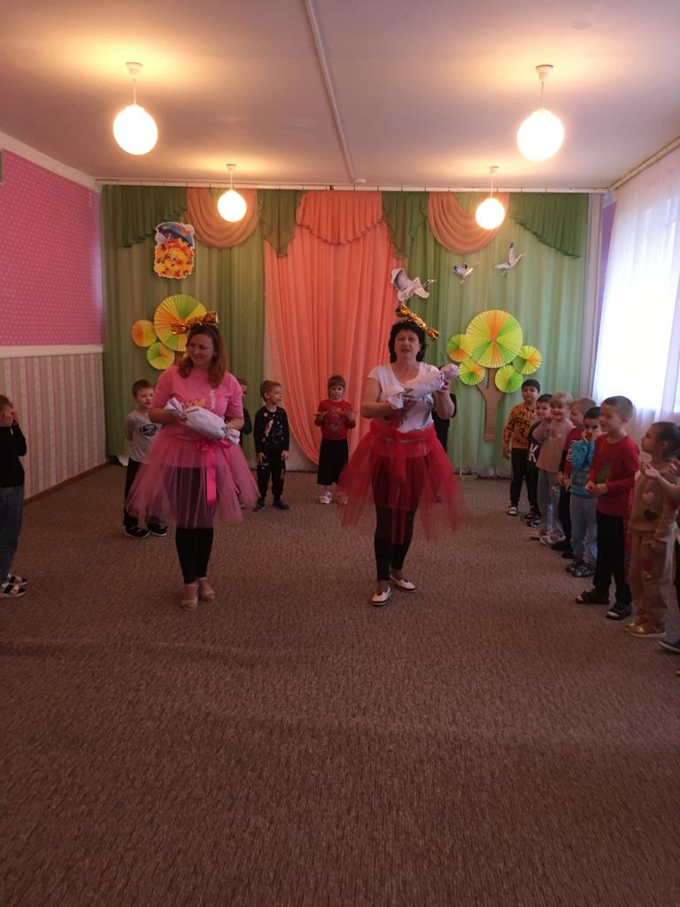

Подготовили и провели:

Воспитатель: Богданова Е.С.

Воспитатель: Горюнова О.В.

20.10.2022г.

Цель: Создание радостной атмосферы праздника посредством танцевально-игровой деятельности тематического характера.

Задачи:

Воспитывать чувство коллективизма, умение работать в команде.

Развивать у детей умение интересно проводить досуг, развивать их творческие способности, фантазию, ловкость, внимание.

Стимулировать совместную музыкально-игровую деятельность.

Действие разворачивается в центре музыкального зала на ковре: дети танцуют, поют, читают стихи, участвуют в конкурсах и эстафетах, играют.

Реквизит: макеты конфет -2 шт., прищепки, 2 ёмкости, конфеты, фантики, соломинки для коктейля, скотч.

Ожидаемые образовательные результаты: Дети переживают положительные эмоции; у детей сформировано эмоционально-положительное отношение друг к другу.

Словарная работа: Сладости (конфеты, карамель, шоколад, мармелад, халва, эскимо, торт).

Предварительная образовательная деятельность с воспитанниками: - разучивание стихов и песен;

- подготовка атрибутов и костюмов к празднику;

- оформление музыкального зала.

Ход мероприятия.

Карамелька: Здравствуйте, наши сладкие, здравствуйте наши сладкоежки! Я, - Карамелька, а это моя подружка Конфетка! Сегодня мы собрались на Конфетную вечеринку! Мы будем играть, петь и плясать. Вы готовы весело и вкусно провести этот праздник?

Дети: Да!

Карамелька: Тогда для начала отгадайте загадку:

Бывает в коробке, бывает в пакете,

И слаще ее нет на всем белом свете!

Начинка внутри, a вокруг шоколад…

Любимое лакомство наших ребят.

-Что это?

Дети: Конфета!

- Дети, a вы любите конфеты? (Да).

Рассказ «Карамельки» о происхождение конфет.

Конфетка: ребята мы вам предлагаем окунуться в мир конфет, (звучит музыка) закрываем глаза и превращаемся в конфеты.

Карамелька: ребята мы приветствуем Вас «в мире конфет». Ну ка дети не зевайте на физминутку все вставайте:

Физминутка – музыкальная (дети выполняют движения под музыку).

Конфетка: Ой какие молодцы, все физминутку выполняли, по сторонам не зевали.

А хотите поиграть?

Ответы детей: (Да)

Карамелька: Ребята, а давайте с играем в игру «Конфета шла по кругу».

(Дети становятся в круг, звучит музыка, на ком музыка остановится, тот

выбирает себе пару, и пара под музыку танцует).

ИГРА « Конфетка шла по кругу».

Конфеты ведущие читают стихи.

Карамелька: Очень вкусную конфетку

Я берегла четыре дня.

Её нашла моя соседка

И отобрала у меня.

Конфетка: Я целый день сидела грустной,

С уже утерянной мечтой.

Моей соседке было вкусно,

Но вот конфеты нет другой.

Карамелька: Как быстро все кончается,

Что вкусно начинается!

Тянулась бы конфета-

От двери до буфета!

Конфетка: Было дело как-то летом,

Спрятал я в карман конфету,

И забыл, ну, что за память!

А конфета стала таять.

Лишь заметили в детсаде,

Что карман мой в шоколаде!

Конфетка: Карамелька, а может нам любимую эстафету провести?

Карамелька: Точно! Ребята вы хотите поучаствовать в эстафете?

Ответы детей (Да)

Эстафета «Передай конфету» (становимся в колонны)

(Дети делятся на 2 команды девочки и мальчики и начинают передавать

конфету).

А давайте вместе с нами немного отдохнем, потанцуем «Чику – Рику»

Ответы детей (Да)

Конфетка: Ну что ж ребята, Вам пора возвращаться в Детский сад, закройте глаза (звучит музыка), открывайте и Вы снова в Детском саду.

Конфета - это вкусно, конфета - это сладко,

а лучшая конфета – большая шоколадка!

И на прощание Мы хотим угостить Вас вот этими сладостями!

До новых встреч!